•* Identifica el centro (a), el radio (r) y el diămetro *(d)* de cada esfera.

r

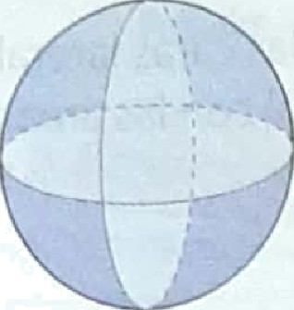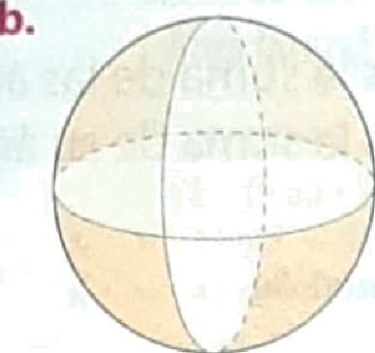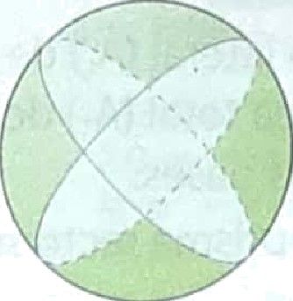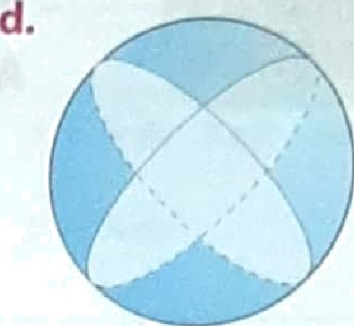a. c.

r

a

a

a

a

d

d

d

r

d

r

* Escribe el nombre de cada porción de superficie esférica.

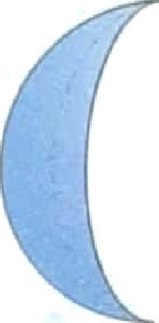a. c.

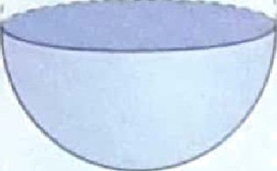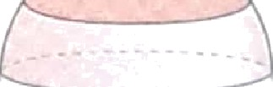

Zona Esférica

Huso esférico

Semiesfera

^ Escribe el nombre de la porción de esfera que se ha sacado en cada caso.

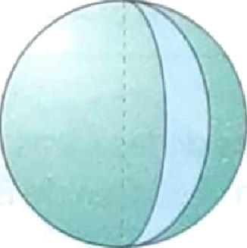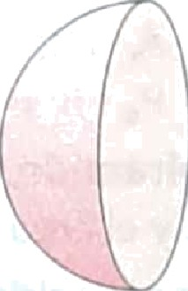a. b. c, d.

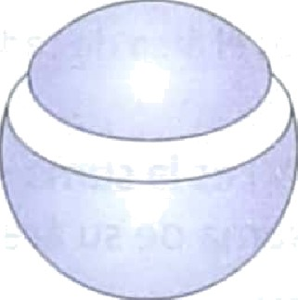 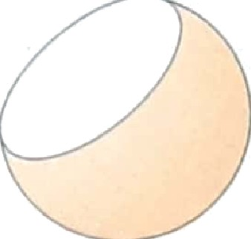

Zona esférica

Hemisferio

Casquete Esférico

Cuña Esférica

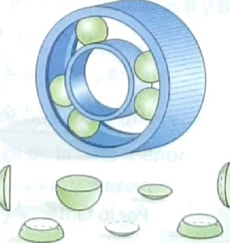‹ ł\/tarca verdadero (V) o falso (F), según corres- s Un diseñador ha realizado el despiece de un‹ ponda. Justifica. rueda, como se muestra en la íigura.

1. 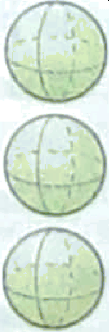El casquete esférico es una parte de la superficie esfórica.

**v**

1. 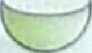El huso esférico es una porción de la superficie esférica correspondiente al hemisferio.

**v**

1. La cuña esférica no es una porción de la esfera.

**F**

  

1. La superficie esférica

correspondiente al segmento esférico de dos bases es la zona esférica.

 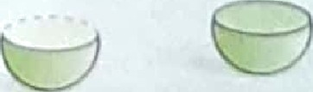

* + ¿A qué clase de porción esférica corresponde cada pieza/ ¿Cuántas hay de cada una?

Huso Esférico: 2 Cuña Esférica: 2

Zona esférica: 4

Semiesfera: 4

Casquete esférico 4